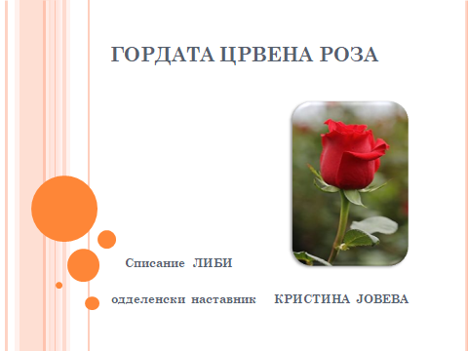

***Сценарио за часот***

***Наставен предмет: Македонски јазик***

***Подрачје - ЛИТЕРАТУРА И ТВОРЕЊЕ***

**Воведна активност - активирање на предзнаењата**

Учениците се воведуваат во новата наставна содржина преку игра “Асоцијација”. Преку следење на презентација откриваат полиња со зборови кои се асоцијација на конечното решение.

( 8 мин.)





**Главни активности – искуствено учење**

Со помош на техниката “Наставникот чита на глас” изразно го читам текстот ”Гордата црвена роза” кој треба да се анализира, а учениците внимателно слушаат. Разговараме за содржината, преку прашања и усни одговори ги откриваме основните елементи на прозен текст (ликови, место и време на настанот, ја откриваме темата и идејата).

Секој ученик добива лист со текстот поделен на 5 дела и објаснувам дека ќе работат во парови (освен 3 ученици кои ќе работат во група) и им давам задача за 5 минути да го прочитаат својот дел и да размислат за наслов на таа логичка целина. Паровите работат заедно, се консултираат и потоа еден ученик од парот го чита делот од текстот а другиот ученик го кажува насловот. Така ги запишуваме сите наслови и непознати зборови.Накратко преку дискусија ги опишуваме главните ликови од текстот и откриваме порака/поука од анализираниот текст.

( 20 мин. )

**Завршни активности- извлекување заклучок**

Во завршниот дел од часот им делам на учениците наставен лист со техниката “Скелетен приказ” која ја пополнуваат како една повратна информација што разбрале од текстот. Заклучокот го изведуваме со одговарање на прашања во Рефлексијата.

(7 мин.)

**Рефлексија**

Се води дискусија по прашањата:

1.Што научивте од овој текст?

2.Како може наученото да го користите во секојдневниот живот?

3.Дали треба да бидете горделиви?

4.Дали треба да им судиме на луѓето по нивниот надворешен изглед?

5.Што е поважно, како изгледаме, или што носиме во себе?

( 5 мин.)



